الجمهورية الجزائرية الديمقراطية الشعبية
وزارة التربية الوطنية
مديرية التربية لولاية الشلف المستوى: السنة الرابعة متوسط
متوسطة الشهيد تميمونت محمد – عين التاريخ: 12/05/2024
إختبار الثلاثي الثالث في مادة العلوم الفيزيائية المدة: 01 سا و30 د
الجزء الأول ( 12 نقطة )
التمرين الأول : (06 نقاط)
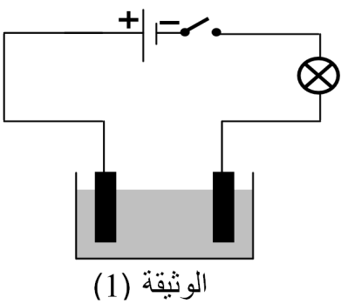
يعتبر غاز الكلور Cl₂ من الغازات الصناعية حيث يستخدم في تصفية المياه وصناعة المبيدات الا أنه يعتير غازا ساما ومن أجل تحضير هذا الغاز قمنا بالتركيب المبين في الوثيقة 01 حيث المسريان A و B من الفحم
B
A
- بعد غلق القاطعة نلاحظ ترسب شعيرات معدنية لمعدن القصديرSn
عند المسرى Bوانطلاق غاز مخضر اللون عند المسرى A
- سم المسريين A و B
- ماهو الغاز المنطلق عند المسرى A و كيف يتم الكشف عنه
- اعتماد على الملاحظات ماهو المحلول المستعمل وأكتب صيغته
- أكتب المعادلات النصفية بجوار كل مسرى ثم استنتج المعادلة الاجمالية
- وضح برسم لوعاء التحليل كيفية انتقال الشوارد خلال مرور التيار الكهربائي
التمرين الثاني: (06 نقاط)
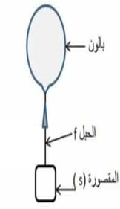
تعتمد مصالح الأرصاد الجوية على ارسال بالون الطقس الى طبقات عليا من الغلاف الجوي وذلا لجمع بيانات عن الضغط الجوي الرطوبة الحرارة .....الخ
بواسطة حبل يتم ربط بالون الطقس بمقصورة(s ) مزودة بأجهزة علمية
عند ارتفاع معين من سطح الأرض تصبح المقصورة في حالة توازن الوثيقة 02
أ- أذكر القوى المؤثرة على المقصورة (s) مع تمثيلها
ب- بتطبيق شرط التوازن إملأ الجدول التالي:
الوثيقة 02
القـــوة | نقطة التأثير | المنحى | الاتجاه | الطويلة
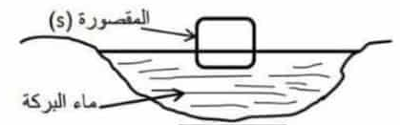
ج-في لحظة معينة انفجرت البالونة فسقطت المقصورة
في بركة مائية فبقت طافية فوق الماء الوثيقة 03
- فسر سبب طفووتوازن المقصورة (s) في هذه الحالة
الوثيقة 03

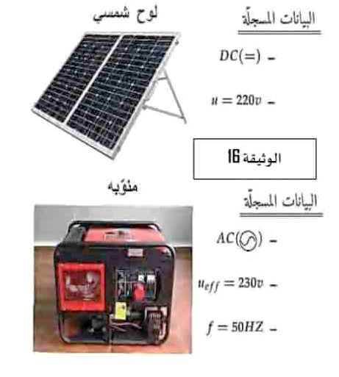
الوضعية الإدماجية : ( 08 نقاط )
شارك تلاميذ المتوسطات في رحلة ميدانية إلى المعرض الذي عنوانه
كان "مصادر الطاقة" وطرق استغلالهاوالمحافظة عليها وكان من جملة
ما تطرق إليه دليل المعرض هو طرق إنتاج التيار الكهربائي وقدم للتلاميذ
الجهازين الموضحين في الوثيقة 04
1-ماذا تعني الدلالة المسجلة على كل مصدر ؟
2-ما الفرق بين التيارين ؟
3- ماهو مبدأ عمل المنوبة ؟
الوثيقة (04)
4-بالإستعانة بالوثيقة (4 ) استنتج القيمة الأعظمية للتوتر U_{max} والتواتر f

